Итоговая таблица XII Спартакиады учащихся Республики Татарстан по шахматам

г.Казань, 20(день приезда)-29(день отъезда) августа 2018г.

Место | Город(район) | Очки
 | Лениногорский | 26,5
 | Зеленодольский | 26
 | Н. Челны | 23,5
 | Бавлинский | 22,5
 | Казань | 22
 | Бугульминский | 20
 | Альметьевский | 16,5
 | Нижнекамский | 14,5
 | Чистопольский | 13,5
 | Сабинский | 13
 | Сармановский | 11
 | Кукморский | 4,5
 | Атнинский | 4.5
 | Алексеевский | 4.5

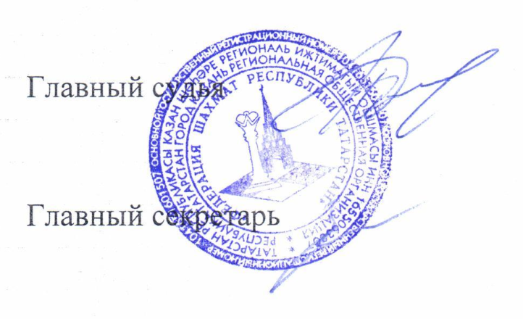

Гончарова Н.О.(судья ВК)

Зайнуллина Н.Р.(судья 1 кат.)

